FSTAB
Каждая строчка в fstab описывает раздел, который нужно примонтировать к определенной точке монтирования. Мы можем указать файловую систему, опции монтирования, а также нужно ли проверять файловую систему на ошибки.
Сначала давайте рассмотрим синтаксис одной строчки fstab:
устройство точка_монтирования файловая_система опции резерв{0,1} проверка{0,1,2}
Теперь подробнее рассмотрим что означает каждый пункт:
- Устройство - это раздел диска, который вам нужно примонтировать. Его можно указать в формате файла устройства Linux в каталоге /dev/, например, /dev/sda1 или с помощью уникального идентификатора UUID, тогда формат записи будет таким UUID="XXXX-XXXX-XXXX-XXXX", также возможна запись с помощью метки, например, LABEL=home;
- Файловая система указывает в какой файловой системе нужно монтировать это устройство, например, ext4, ext3, ext2, btrfs;
- Точка монтирования - куда нужно примонтировать это устройство, например, /home, /boot, /mnt;
- Опции - параметры монтирования файловой системы, рассмотрим подробнее ниже;
- Проверка - указывает в какой очереди нужно проверять устройство на ошибки, 1 - в первую очередь, 2 - вторую, 0 - не проверять;
- Резерв - указывает нужно ли делать резервную копию раздела, может принимать значения только 0 и 1.
В основном с этими пунктам все должно быть понятно, интерес вызывают только опции монтирования fstab. Для разных файловых систем они могут немного отличаться, но есть стандартные. И поскольку чаще всего используются файловые системы семейства ext, то мы будем ориентироваться на них.
Начнем с общих для всех файловых систем опций:
- sync - записывать на диск все изменения сразу после того, как они были выполнены, не использовать кэширование для записываемых данных. Может понадобится для извлечения флешки без размонтирования, но сильно снижает производительность;
- async - использовать кэш при записи данных, увеличивает производительность, используется по умолчанию;
- atime - сохранять время последнего доступа к файлу;
- noatime - не сохранять время последнего доступа, полезно для ssd и флешек;
- relatime - обновлять время доступа только при изменении файла, необходимо для работы многих программ;
- norelatime - отключить relatime;
- strictatime - обновлять время доступа всегда, отключает действие предыдущих опций;
- auto - автоматически монтировать при загрузке, действие по умолчанию;
- noauto - не монтировать при загрузке;
- defaults - использовать опции монтирования fstab по умолчанию - rw,suid,dev,exec,auto,nouser,async;
- dev - интерпретировать блочные устройства;
- nodev - не интерпретировать блочные устройства;
- diratime - аналогично atime только для каталогов;
- dirnoatime - аналогично noatime, для каталогов;
- exec - разрешить выполнять программы на этом разделе;
- noexec - запретить выполнять программы на этом разделе;
- group - разрешить другим пользователям кроме root монтировать этот раздел, если их группа совпадает с указанной, обычно используется вместе с noauto;
- nofail - не сообщать об ошибках;
- mand - разрешить блокирование файловой системы, нужно для некоторых антивирусов;
- nomand - запретить блокирование файловой системы;
- suid - разрешить выполнение программ с флагом suid от имени другого пользователя;
- nosuid - игнорировать флаг suid;
- owner - разрешить указанному пользователю монтировать устройство;
- ro - монтировать только для чтения;
- rw - монтировать для чтения и записи;
- users - разрешить монтирование любому пользователю;
- umask - установить права доступа к файлам и папкам на этом разделе;
- uid - задает владельца каталога, по умолчанию root;
- gid - задает группу владельца каталога.

Когда мы рассмотрели всю теорию, настройка fstab не вызовет у вас проблем. Теперь давайте рассмотрим стандартное содержимое файла fstab, а также как выполняется монтирование. Вот так выглядит монтирование корня:
/dev/sda2 / ext4 defaults 0 1
Здесь в качестве корневой файловой системы будет монтироваться раздел /dev/sda2 с файловой системой ext4 и опциями по умолчанию defaults. Резервная копия не используется, и вообще, этот параметр не читается системой инициализации и сейчас нас не интересует. Для домашнего раздела все будет выглядеть очень похоже:
/dev/sda3 /home ext4 defaults,noexec 0 2
Только тут мы указали, что его нужно проверить вторым, а в опциях еще добавили, что программы оттуда выполнять нельзя. Более интересен пункт для дополнительного диска, на котором хранятся файлы:
/dev/sda4 /media/files/ ext4 noauto,users,rw 0 0

Тут мы указываем, что раздел не нужно монтировать во время загрузки, но его могут подключить любые пользователи в режиме для чтения и записи. Ни проверка ни резервная копия не выполняются. Для раздела подкачки файловая система указывается swap, а точка монтирования none:
/dev/sda5 none swap defaults 0 0
Также вы можете примонтировать немножко оперативной памяти:
tmpfs /tmp tmpfs nodev,nosuid,noexec,size=100M 0 0
Таким образом, мы примонтировали оперативную память в /tmp и теперь система будет работать немного быстрее. Вот что получилось:
/dev/sda2 / ext4 defaults 0 1
/dev/sda3 /home ext4 defaults,noexec 0 2
/dev/sda4 /media/files/ ext4 noauto,users,rw 0 0
/dev/sda5 none swap defaults 0 0
tmpfs /tmp tmpfs nodev,nosuid,noexec,size=100M 0 0
А теперь, как я и обещал рассмотрим как выполняется монтирование с помощью systemd.

АВТОМАТИЧЕСКОЕ МОНТИРОВАНИЕ В SYSTEMD
Система инициализации Systemd анализирует /etc/fstab при загрузке и автоматически генерирует все нужные файлы юнитов на основе описанных там точек монтирования, а уже потом их загружает.
Вы можете посмотреть все созданные в systemd точки монтирования такой командой:
systemctl -l --type mount
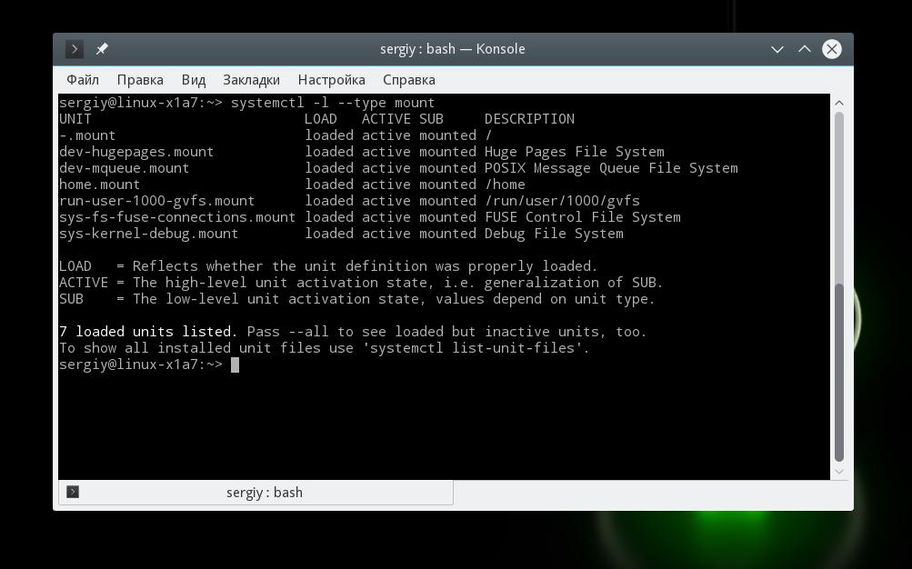
Но нам ничего не мешает самим создать такой файл точки монтирования. Это очень просто, давайте рассмотрим синтаксис:
[Unit]
Description=описание
[Mount]
What=адрес_раздела
Where=точка монтирования
Type=файловая система
Options=опции монтирования
[Install]
WantedBy=multi-user.target
Например, для той же домашней папки автоматическое монтирование fstab будет выглядеть вот так, имя обязательно должно состоять из точки монтирования, в которой слеши заменены на дефис:
sudo vi /etc/systemd/system/home.mount
[Unit]
Description=Mount System Home Directory
[Mount]
What=/dev/sda3
Where=/home
Type=ext4
Options=defaults,noexec
[Install]
WantedBy=multi-user.target
Точно такой же файл может быть создан для любого устройства. Теперь для монтирования достаточно набрать:
sudo systemctl start home.mount
А чтобы добавить эту точку монтирования в автозагрузку выполните:
sudo systemctl enable home.mount
Вот и все теперь вы знаете не только как выполняется монтирование fstab, но и автоматическое монтирование в systemd.

ВЫВОДЫ
Как видите, редактирование fstab не так уж сложно, как может показаться на первый взгляд. С этим справиться даже новичок в Linux если изучить параметры fstab и синтаксис самого файла. Если у вас остались вопросы, спрашивайте в комментариях!

